|  |  |  |  |  |  |
| --- | --- | --- | --- | --- | --- |
| **차** | 23주차 | **기간** | 2024.11.27 ~2024.12.03 | **지도교수** |  |
| 이번주 한일 요약 | Coloso 강의 듣고 실습 진행 | | | | |

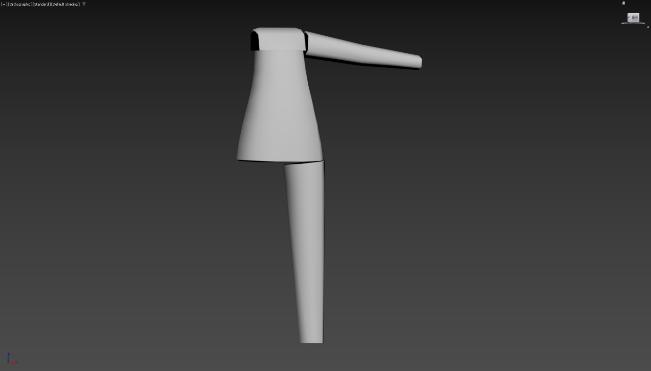

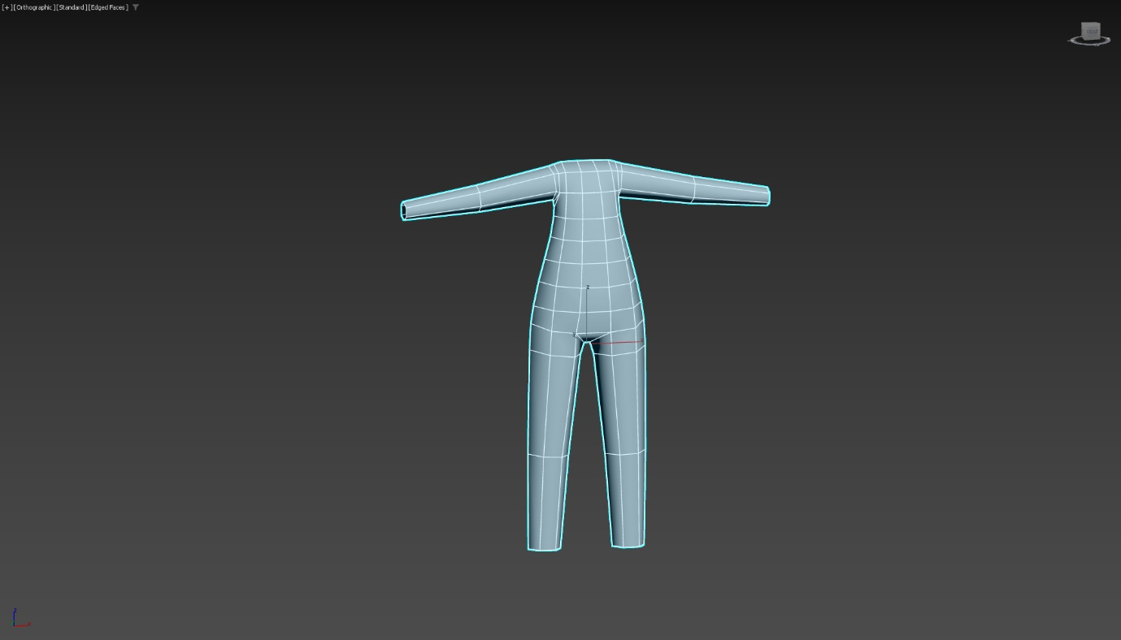

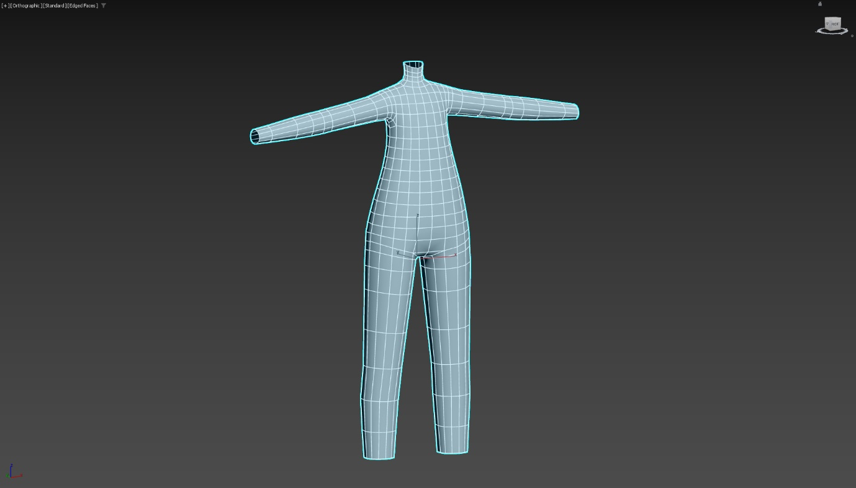

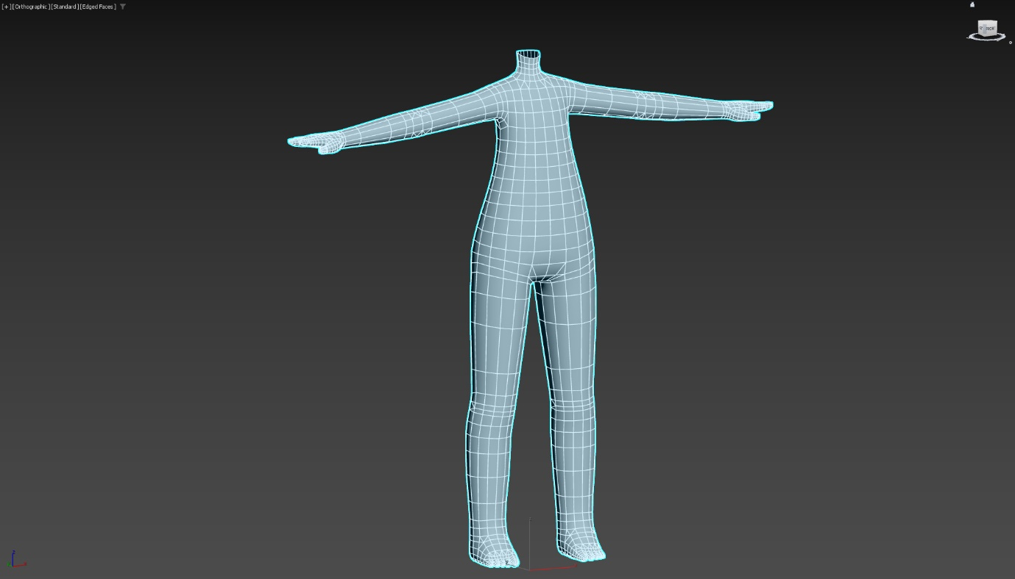

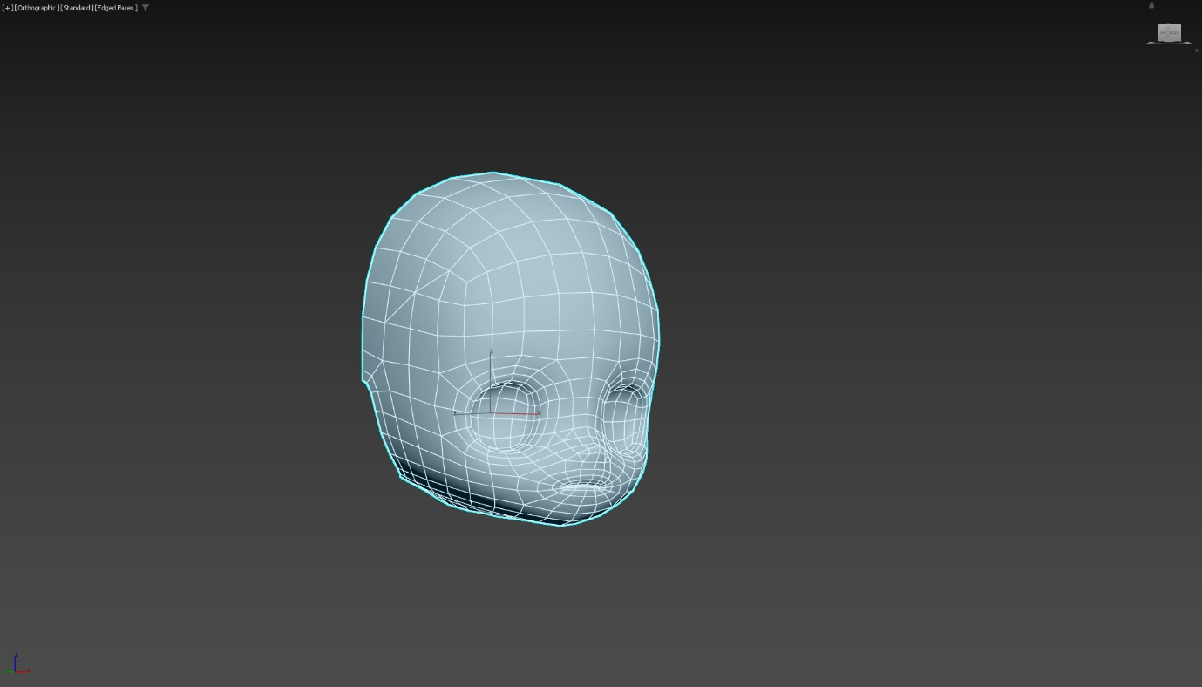

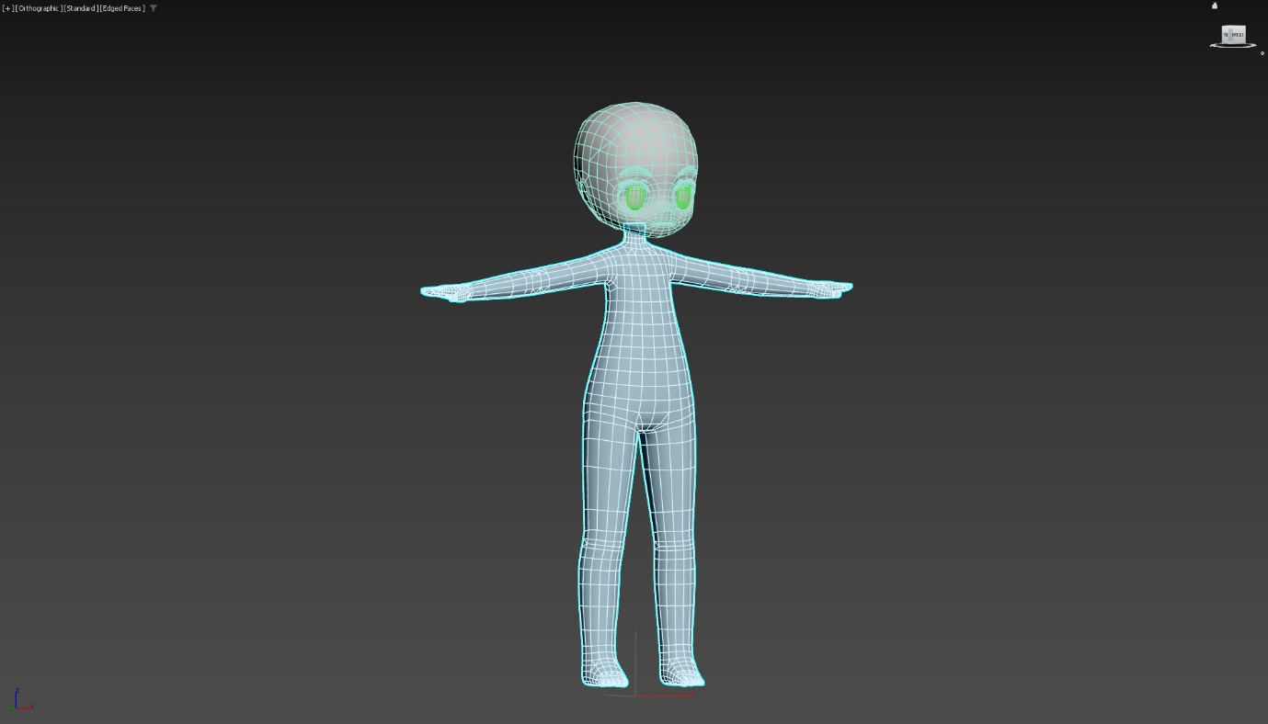

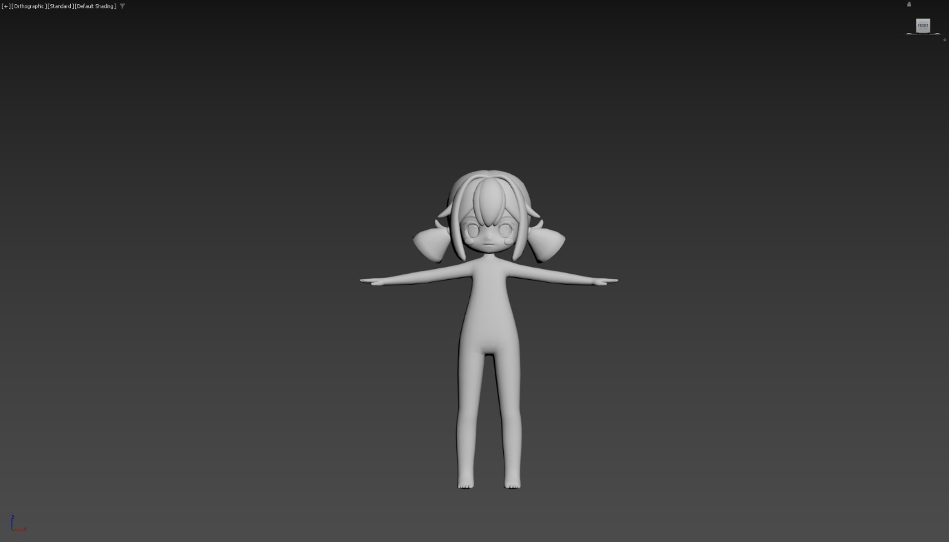

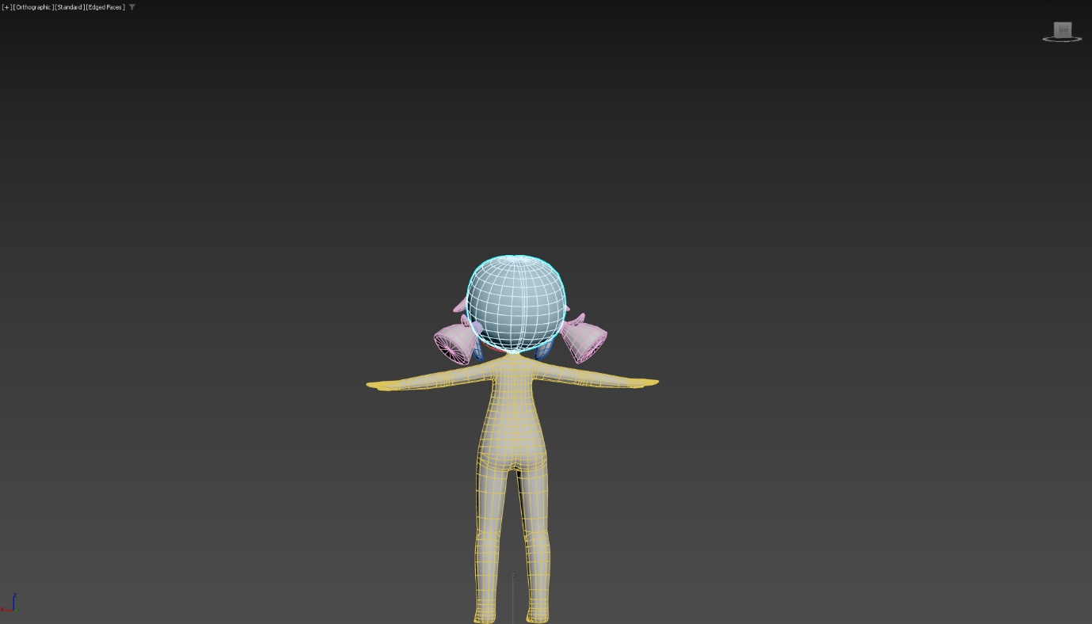

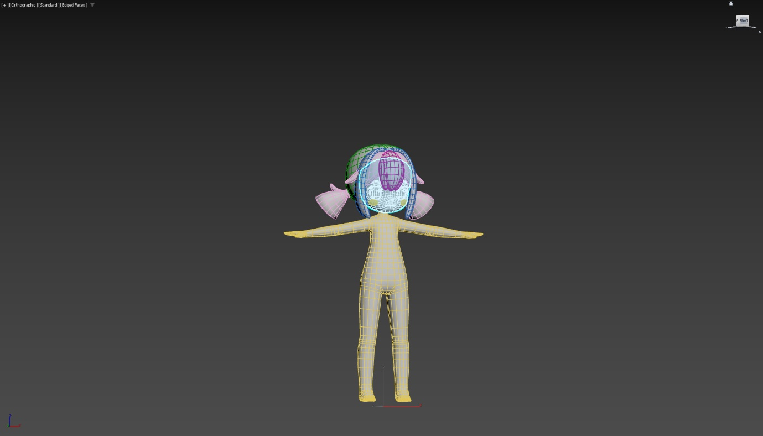

콜로소 강의 실습 진행

|  |  |  |  |
| --- | --- | --- | --- |
| **문제점 정리** | 건강 이슈로 작업 진행을 많이 하지 못하고 강의 실습만 진행 | | |
| **해결방안** |  | | |
| **다음주차** | 24주차 | **다음기간** | 2024.12.04 ~ 2024.12.10 |
| **다음주 할 일** | 진짜 경찰차 모델링 진행 | | |
| **지도 교수**  **Comment** |  | | |